

靈鷲山普仁獎 表揚學子動人故事

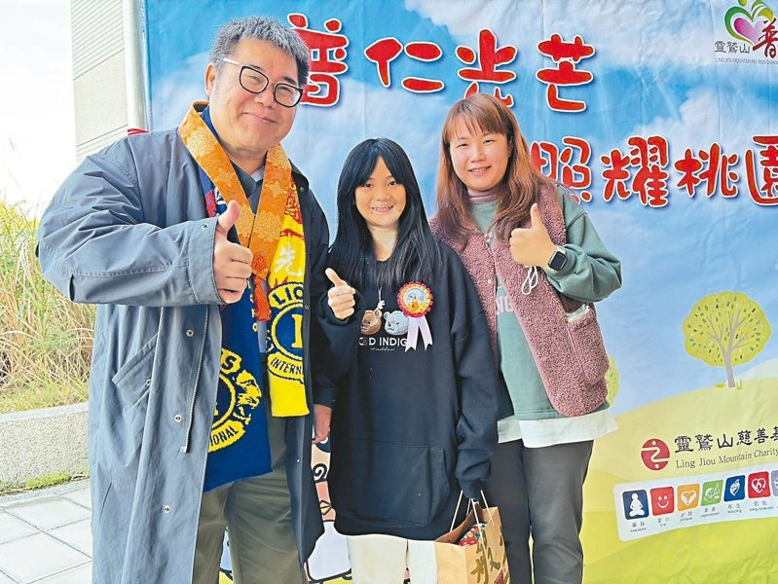
大溪區百吉國小六年級學生林菡萱（中）昨摘下口罩，自信露出笑容與校長王連進（左）及老師分享榮耀。圖／靈鷲山佛教教團提供

靈鷲山桃園區「普仁獎」頒獎典禮昨表揚147名國中小學生，獲獎學子都有段身處逆境仍堅持美善品德的動人故事。

百吉國小學生林菡萱來自單親家庭，因身體白斑曾遭嘲笑，她經導師引導漸接納自己，昨更鼓起勇氣脫下口罩，露出自信笑容。

靈鷲山佛教教團指出，靈鷲山開山住持心道法師於2003年創立普仁獎，表彰學子不畏生活的各種挑戰，用生命散發的光與熱，照亮自己、影響他人。23年來累計獎勵1萬3134位學生，不少「普仁小太陽」長大後持續將善意回饋社會，形成善與愛的循環。

靈鷲山桃園區普仁獎今年有184名學生報名，歷經初、複選共147人獲獎，昨在桃園高中舉行頒獎典禮。副市長王明鉅、立委萬美玲及靈鷲山普仁獎推行委員會桃園區主委呂朝福等人都到場參與，肯定普仁獎著重的品德，正是當前社會最需要的力量。

147名普仁小太陽之中，有7人獲推薦入圍全國普仁獎。就讀大溪區偏鄉百吉國小的泰雅族女孩林菡萱在父親離世後，貼心幫母親照顧年幼妹妹，但臉上與身體白斑曾讓她飽受嘲笑，長期戴上口罩遮臉，在導師的耐心引導下，她學會接納不一樣的自己。

蘆竹區光明國中八年級學生張凱翔面臨母親罹患重病、龐大醫療費由父親獨力承擔的逆境，展現超齡的成熟與穩定。

張凱翔主動分擔家務，同時維持優異成績，在日常生活中也實踐惜福精神，重複使用物品、餐食打包帶回，自勉未來成為「手心向下的人」。

https://udn.com/news/story/7324/9288286

